С ОГНЕМ НЕ ШУТИ! В ГАРАЖЕ СПИЧКИ В РУКИ НЕ БЕРИ!
Пренебрегая правилами безопасности, граждане не задумываются, что пожары в гаражах – исключительно опасные. Гараж находится, как правило, в составе гаражного кооператива, или окружен подобными постройками. Ситуацию осложняют хранящиеся в гараже емкости с горючим и различные масляные смеси.
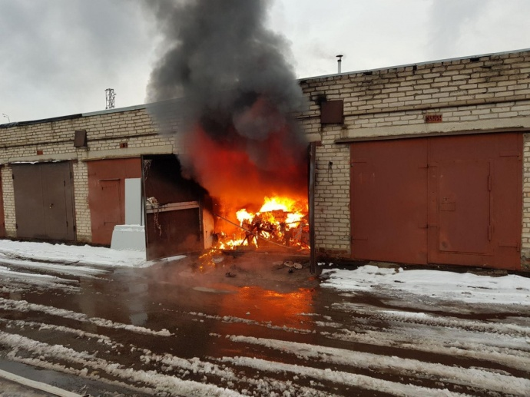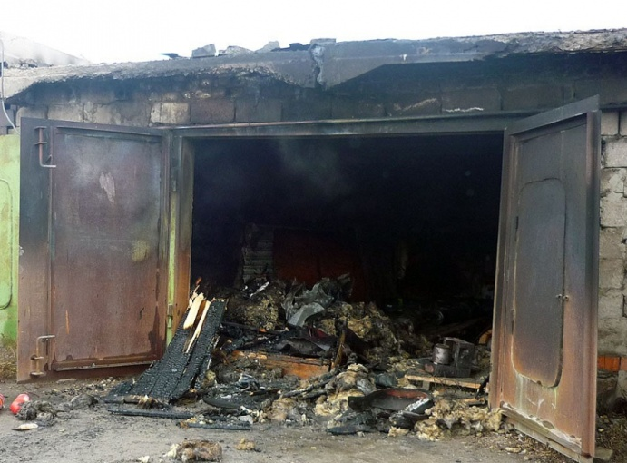
Для того чтобы избежать пожаров и не остаться без гаража и имущества, находящегося в нем, необходимо выполнять правила пожарной безопасности:
при длительной стоянке техники отключайте электропроводку автомобиля от аккумуляторной батареи;
позаботьтесь о наличии первичных средств пожаротушения;
наведите надлежащий противопожарный порядок в самих постройках;
не выполняйте огневые работы и не используйте открытый огонь;
приведите в порядок территорию, прилегающую к гаражу, уберите сгораемый мусор, а также пролитую легковоспламеняющуюся жидкость, засыпав ее песком;
не храните в гараже спецодежду, пропитанную топливо-смазочными материалами;
категорически запрещается производить в гараже малярные работы, а также промывку деталей керосином, бензином или другими легковоспламеняющимися жидкостями, а также зарядку аккумуляторов на транспортных средствах;
все токоведущие части электропроводки должны быть изолированы. Переносные лампы допустимо использовать только заводского изготовления;
в гаражах запрещено использовать электронагревательные приборы.
При возникновении пожара: телефоны экстренных служб «112» или «101»;
до ее прибытия организуйте эвакуацию людей и имущества;
примите меры к тушению пожара подручными средствами.

